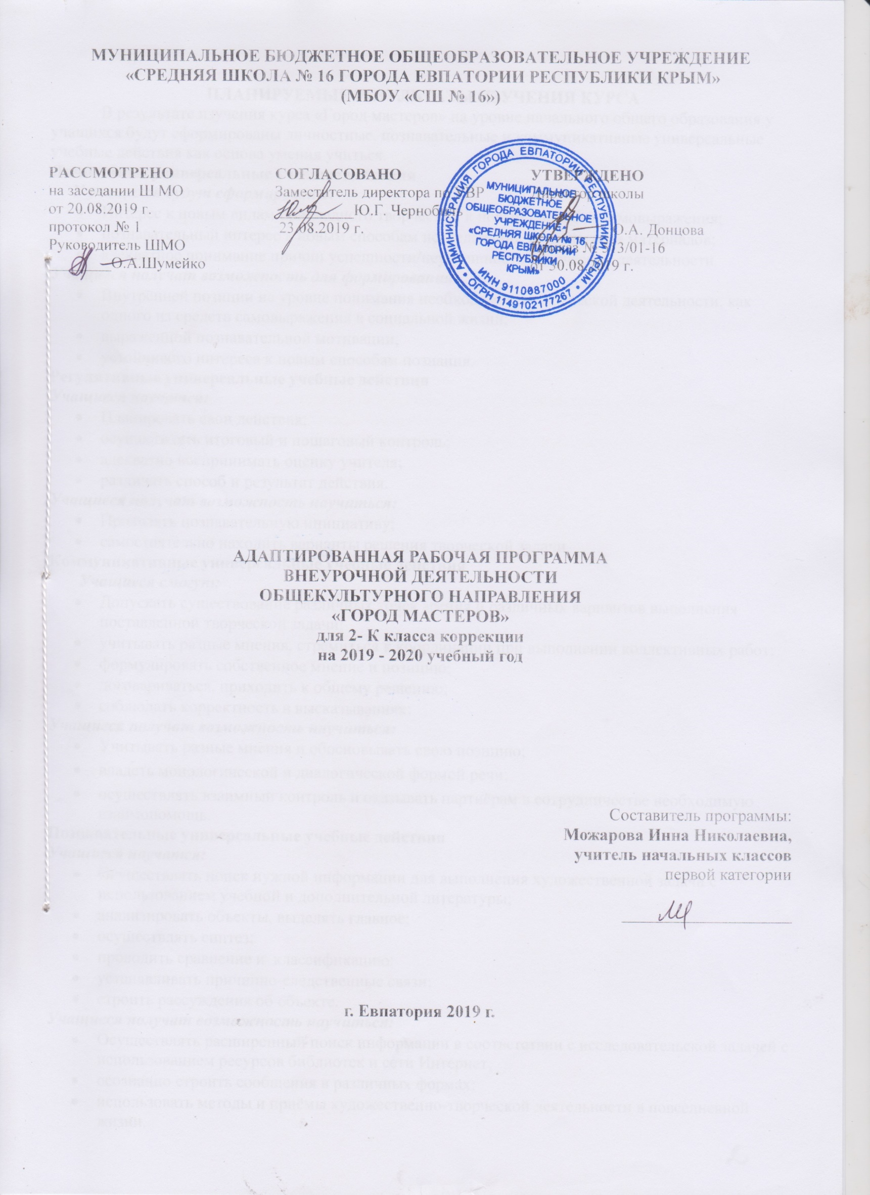

ПЛАНИРУЕМЫЕ РЕЗУЛЬТАТЫ ИЗУЧЕНИЯ КУРСА
В результате изучения курса «Город мастеров» на уровне начального общего образования у учащихся будут сформированы личностные, познавательные и коммуникативные универсальные учебные действия как основа умения учиться.
Личностные универсальные учебные действия
У учащихся будут сформированы:
- Интерес к новым видам прикладного творчества, к новым способам самовыражения;
- познавательный интерес к новым способам исследования технологий и материалов;
- адекватное понимание причин успешности/неуспешности творческой деятельности.
Учащиеся получат возможность для формирования:
- Внутренней позиции на уровне понимания необходимости творческой деятельности, как одного из средств самовыражения в социальной жизни;
- выраженной познавательной мотивации;
- устойчивого интереса к новым способам познания.
Регулятивные универсальные учебные действия
Учащиеся научатся:
- Планировать свои действия;
- осуществлять итоговый и пошаговый контроль;
- адекватно воспринимать оценку учителя;
- различать способ и результат действия.
Учащиеся получат возможность научиться:
- Проявлять познавательную инициативу;
- самостоятельно находить варианты решения творческой задачи.
Коммуникативные универсальные учебные действия
Учащиеся смогут:
- Допускать существование различных точек зрения и различных вариантов выполнения поставленной творческой задачи;
- учитывать разные мнения, стремиться к координации при выполнении коллективных работ;
- формулировать собственное мнение и позицию;
- договариваться, приходить к общему решению;
- соблюдать корректность в высказываниях;
Учащиеся получат возможность научиться:
- Учитывать разные мнения и обосновывать свою позицию;
- владеть монологической и диалогической формой речи;
- осуществлять взаимный контроль и оказывать партнёрам в сотрудничестве необходимую взаимопомощь.
Познавательные универсальные учебные действия
Учащиеся научатся:
- Осуществлять поиск нужной информации для выполнения художественной задачи с использованием учебной и дополнительной литературы;
- анализировать объекты, выделять главное;
- осуществлять синтез;
- проводить сравнение и классификацию;
- устанавливать причинно-следственные связи;
- строить рассуждения об объекте.
Учащиеся получат возможность научиться:
- Осуществлять расширенный поиск информации в соответствии с исследовательской задачей с использованием ресурсов библиотек и сети Интернет;
- осознанно строить сообщения в различных формах;
- использовать методы и приёмы художественно-творческой деятельности в повседневной жизни.
В результате занятий по предложенной программе учащиеся получат возможность:
- Развивать образное мышление, воображение, интеллект, фантазию, техническое мышление, творческие способности;
- расширять знания и представления о традиционных и современных материалах для прикладного творчества;
- использовать ранее изученные приёмы в новых комбинациях и сочетаниях;
- совершенствовать навыки трудовой деятельности в коллективе;
- оказывать посильную помощь в оформлении класса, школы, своего жилища;
- достичь оптимального для каждого уровня развития;
- сформировать навыки работы с информацией.
Коррекционно-развивающие результаты:
- В формировании умений ориентироваться в задании (анализировать объект, условия работы);
- предварительно планировать ход работы над изделием (устанавливать логическую последовательность изготовления поделки, определять приемы работы и инструменты, нужные для их выполнения);
- контролировать свою работу (определять правильность действий и результатов, оценивать качество готовых изделий).
- ориентации, творческого воображения, наблюдательности, конструктивных навыков, речи, мыслительной деятельности, предупреждения вербализма,
- положительных черт личности (коммуникабельности, товарищества, оценки результатов труда).

СОДЕРЖАНИЕ УЧЕБНОГО КУРСА
1. Мастерская флористики (5 часов)
Изготовление композиций из листьев, из цветущих растений, стебельков.
2. Мастерская лепки (4 часа)
Лепка фигурок животных, композиции из пластилина.
3. Мастерская игротеки (3 часа)
Изготовление поделок из подручных материалов..
4. Мастерская Деда Мороза (4 часа)
Изготовление новогодних украшений из цветной бумаги.
5. Мастерская коллекции идей (11 часов)
Изготовление поделок из цветной бумаги.
6. Мастерская оригами (3 часа)
Изготовление сюжетных композиций.
7. Мастерская конструирования и моделирования (4 часа)
Изготовления вертушек, плавающих и летающих моделей, динамических моделей.

ТЕМАТИЧЕСКОЕ ПЛАНИРОВАНИЕ
№ раздела и темы | Наименование разделов и тем | Кол-во часов
1 | Мастерская флористики | 5 ч
2 | Мастерская лепки | 4 ч
3 | Мастерская игротеки | 3 ч
4 | Мастерская Деда Мороза | 4 ч
5 | Мастерская коллекции идей | 11 ч
6 | Мастерская оригами | 3 ч
7 | Мастерская конструирования и моделирования | 4 ч
Итого |  | 34 ч

КАЛЕНДАРНО-ТЕМАТИЧЕСКОЕ ПЛАНИРОВАНИЕ
№ п/п |  | Дата |  | Тема урока
План | факт | план | факт
1. Мастерская флористики (5 часов)
1 |  | 05.09 |  | Композиции из мелких листьев. ТБ.
2 |  | 12.09 |  | Композиции из листьев и веточек. ТБ.
3 |  | 19.09 |  | Композиции из жёлтых и зелёных листьев. ТБ.
4 |  | 26.09 |  | Композиции из цветущих растений и листьев. ТБ.
5 |  | 03.10 |  | Коллективная композиция из природного материал ТБ.
2. Мастерская лепки (4 часа)
6 |  | 10.10 |  | Лепка фигурок животных. Бегемот. ТБ.
7 |  | 17.10 |  | Лепка фигурок животных. Жираф. ТБ.
8 |  | 24.10 |  | Лепка фигурок животных. Носорог. ТБ.
9 |  | 07.11 |  | Лепка фигурок животных. Тигр. ТБ.
3. Мастерская игротеки (3 часа)
10 |  | 14.11 |  | Поделки из подручных материалов. Домино. ТБ.
11 |  | 21.11 |  | Поделки из подручных материалов. Шашки. ТБ.
12 |  | 28.11 |  | Поделки из подручных материалов. Шахматы. ТБ.
4. Мастерская Деда Мороза (4 часа)
13 |  | 05.12 |  | Новогодние игрушки из цветной бумаги. Фонарики. ТБ.
14 |  | 12.12 |  | Новогодние игрушки из цветной бумаги. Флажки. ТБ.
15 |  | 19.12 |  | Новогодние игрушки из цветной бумаги. Бусы. ТБ.
16 |  | 26.12 |  | Новогодние игрушки из цветной бумаги. Снеговик. ТБ.
5. Мастерская коллекции идей (11 часа)
17 |  |  |  | Поделки из цветной бумаги. Поздравительная открытка. ТБ.
18 |  |  |  | Поделки из цветных салфеток. Снеговик. ТБ.
19 |  |  |  | Поделки из цветной бумаги. Цветы. ТБ.
20 |  |  |  | Поделки из цветной бумаги. Бабочки. ТБ.
21 |  |  |  | Объемная аппликация «Дом». ТБ.
22 |  |  |  | Объёмная аппликация «Берёза». ТБ.
23 |  |  |  | Объёмная аппликация «Букет в вазе». ТБ.
24 |  |  |  | Аппликация «Геометрический орнамент». ТБ.
25 |  |  |  | Аппликация «Цветочный орнамент». ТБ.
26 |  |  |  | Аппликация «Звёзды и кометы». ТБ.
27 |  |  |  | Выставка работ «Наши таланты». ТБ.
6. Мастерская оригами (3 часа)
28 |  |  |  | Знакомство с пальчиковым театром. Сказка «Репка». ТБ.
29 |  |  |  | Изготовление героев к сказке «Репка». ТБ.
30 |  |  |  | Сюжетная композиция «Аквариум». ТБ.
7. Мастерская конструирования и моделирования (4 часа)
31 |  |  |  | Вертушки. ТБ.
32 |  |  |  | Летающие модели. Воздушный шар. ТБ.
33 |  |  |  | Плавающие модели. ТБ.
34 |  |  |  | Динамические модели. Легковой автомобиль.

